Состояние атмосферного воздуха

По данным непрерывных измерений на автоматических станциях, установленных в Минске, 22 апреля и в первой половине дня 23 апреля максимальная концентрация азота диоксида в районе ул. Корженевского составляла 0,7 ПДК. Уровень загрязнения воздуха серы диоксидом, углерода оксидом, азота оксидом и бензолом был существенно ниже нормативов качества.
.
Суточный ход концентраций загрязняющих веществ в районе
ул. Героев 120 Дивизии 22 – 23 апреля 2018 года
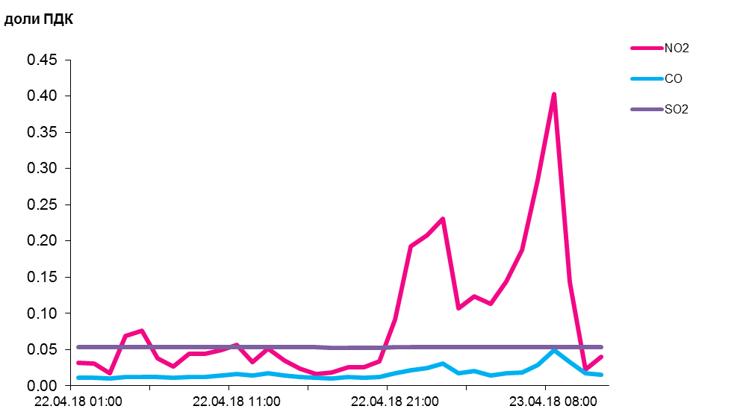

По данным непрерывных измерений, среднесуточные концентрации твердых частиц, фракции размером до 10 микрон в воздухе Гомеля (район ул. Барыкина) и Новополоцка составляли 0,7 ПДК, Могилева, Гомеля (район ул. Карбышева), Гродно, Бреста, Минска и Солигорска – были ниже 0,4 ПДК.
Среднесуточная концентрация твердых частиц, фракции размером до 2,5 микрон в воздухе Минска (район ул. Героев 120 Дивизии) составляла 0,6 ПДК.

Среднесуточные концентрации твердых частиц, фракции размером до 10 микрон, 22 апреля 2018 года

